Отчёт «Тропинки музыки»
Доброе время суток, уважаемые коллеги!
В каждой группе поддерживаются определенные традиции, одной из таких традиций стала ежегодная серия встреч в колпинской музыкальной школе, которая находится на набережной Комсомольского канала. 4 - 5 раз в году мы посещаем с детьми старшего дошкольного возраста концерты юных музыкантов.
Нас всегда радушно встречают сотрудники и ученики школы, делятся с нами своим опытом, успехами, приобщая нас к прекрасному миру музыки. Организатор встреч, музыкальный педагог, беседовала с детьми в игровой, доступной для детей форме, задавала вопросы, наши ребята были очень заинтересованы и активны.
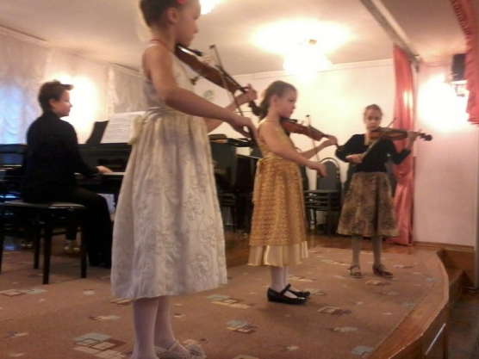
В октябре этого учебного года нам рассказывали о народных инструментах – струнных и ударных, о способах извлечения звуков; представляли нашему внимания различные по характеру пьесы.
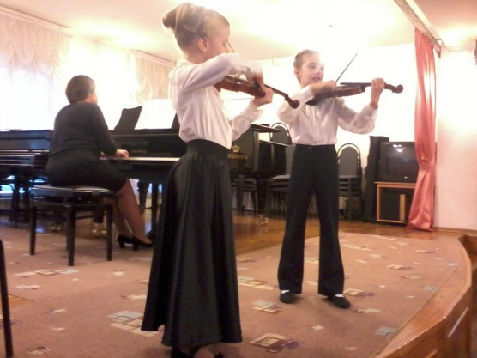
Зимой мы познакомились со струнными и ударными инструментами. Расширялся музыкальный кругозор и словарь детей. Наполнялись смыслом ранее малознакомые слова: «пьеса», «сольфеджио», «соло», «дует», «квартет», «квинтет», «смычок», «концертмейстер», «дирижер», «туба», «валторна», «кларнет».
Наступила музыкальная весна. С удовольствием послушали хоровое пение, обсудили с детьми, какое настроение несет каждая песня, какая понравилась больше всех и почему.
Путь в музыкальную школу стал хорошо знаком всем нашим ребятам. Мы любим ходить привычным маршрутом по знакомой улице Тверской, через парк, мимо школ, по красивой набережной. Идем по родному Колпино в нашу музыкальную школу.
Любая дорога начинается с первого шага. И мы надеемся, что для кого-то из наших воспитанников, эти музыкальные встречи станут первой ступенькой в огромный прекрасный мир музыки, сделают нас внимательнее к окружающему миру, добрее, а значит, и счастливее.

